22 DE ABRIL DE 2022 [0222TDTE1N1C7LAED0621PT]

# Testing I

# **Examen integrador**

Les pedimos que lean atentamente las siguientes consignas y respondan a las preguntas de acuerdo a lo solicitado.

**No se aceptarán links de Drive, solo documentos adjuntos. Caso contrario, el examen no será considerado para su corrección.**

Nota aclaratoria: al enviar el formulario con el adjunto se debe esperar la confirmación del profesor **antes de salir de la sala de Zoom** para garantizar que se recibió correctamente para posterior corrección. Caso contrario, no se recibirá la evaluación y el alumno deberá recuperar esta instancia de evaluación. **Solo se recibirá 1 (un) documento por alumno**.

Recordá que cada ejercicio vale 1 punto.

**Duración**: 1 hora 30 minutos.

**Nombre y Apellido: Ivan Rodriguez Russo**

Parte teórica

1. Explicar brevemente la diferencia entre BDD y TDD.
2. La principal diferencia encontrada entre BDD y TDD es que TDD es un estilo de desarrollo de software en el que los casos de prueba se desarrollan antes de que se desarrolle este software en el cual se ejecutan los casos, proponiendo una evaluación y comprensión del problema para luego plantear la solución, cuando en cambio BDD es una estrategia que se enfoca en prevenir defectos en lugar de que estos se encuentren en un ambiente controlado.
3. Mencionar los posibles estados dentro del ciclo de vida de los defectos.

**2.** Los posibles estados dentro del ciclo de vida de los defectos son :

* Nuevo
* Asignado
* En progreso
* Corregido
* En espera de Verificación
* En verificación
* verificado
* cerrado

1. Explicar con un ejemplo la diferencia entre una **prueba funcional** y una **prueba no funcional**.

**3.** La principal diferencia es que en las pruebas funcionales definen de lo que un sistema va a ser capaz desde el punto de vista del usuario en cambio, las no funcionales definen estas capacidades desde el ambiente operacional. Por ejemplo:

Prueba funcional: verificar que el software cuente con un carrito en el cual pueda añadir los productos que quiero comprar.

Prueba no Funcional: probar que el sistema soporte el ingreso de 100.000 usuarios al mismo tiempo.

1. Explicar un tipo de **técnica de prueba de caja negra**.

**4.** un tipo de técnica es transición de estado, la cual muestra los posibles estados del software, así como este realiza las transiciones entre estos estados

1. Explicar el **nivel de prueba de componente** y mencionar al menos 2 pruebas que se realicen en el mismo

**5.** Prueba de componente o unitaria: Son pruebas en las cuales se toma una parte del código para verificar que este funcione a la perfección.

En esta prueba se pueden realizar:

* Prueba y cobertura de sentencia
* Prueba y cobertura de decisión

Parte práctica

1. ¿Este **test de Postman** es correcto para validar si el contenido devuelto es igual al esperado? Justificar tu respuesta.

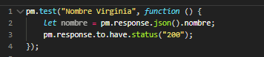

**6.**No, no es correcto ya que lo que está evaluando “200”, cuando lo que está enviando en la variable es un nombre, para buscar el tiempo de respuesta debería usar pm.expect(pm.response.responseTime).to.be(200)

1. Identificar una petición GET y una POST de nuestra app [**Digital Booking!**](http://fe.deitech.online/), (Recomendación: Utilizar la herramienta de desarrollo > DevTools), Explicar brevemente de qué se trata una petición GET.

**7.**

**Post: http://fe.deitech.online:8001/auth/login**

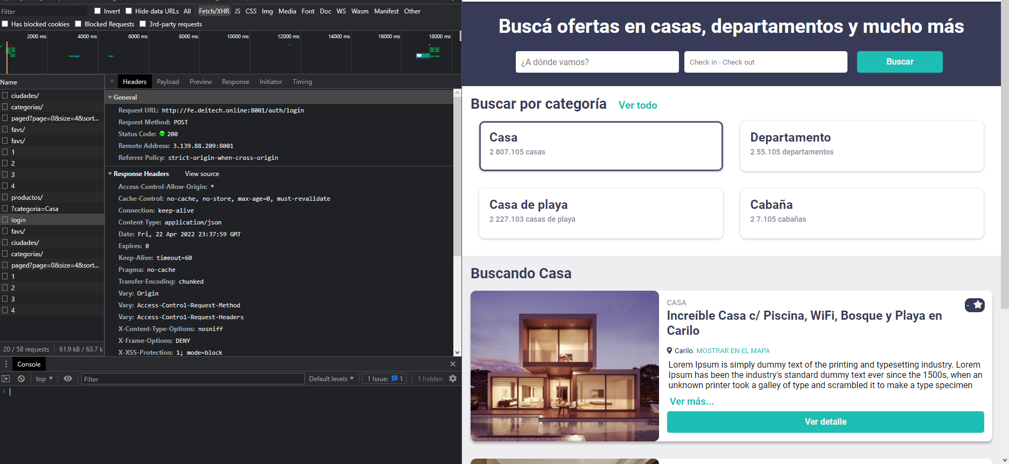

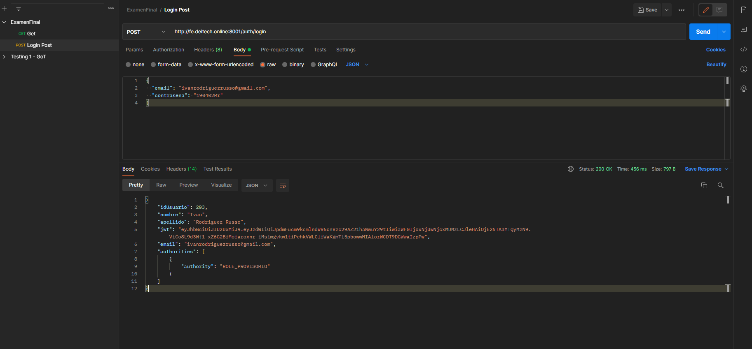

**Get:** [**http://fe.deitech.online:8001/auth/login**](http://fe.deitech.online:8001/auth/login)

Get se trata de solicitar datos al servidor, es la información que el usuario ve.

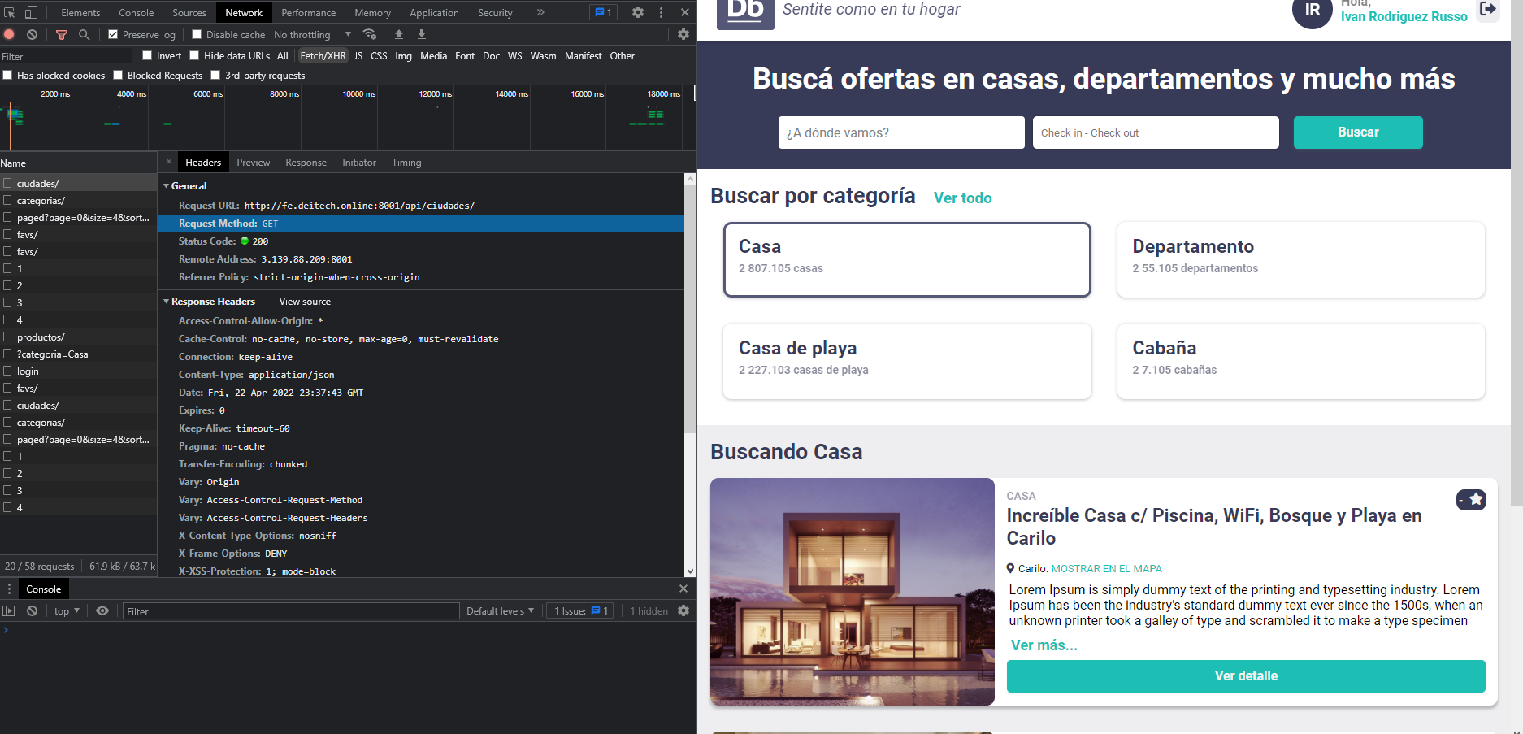

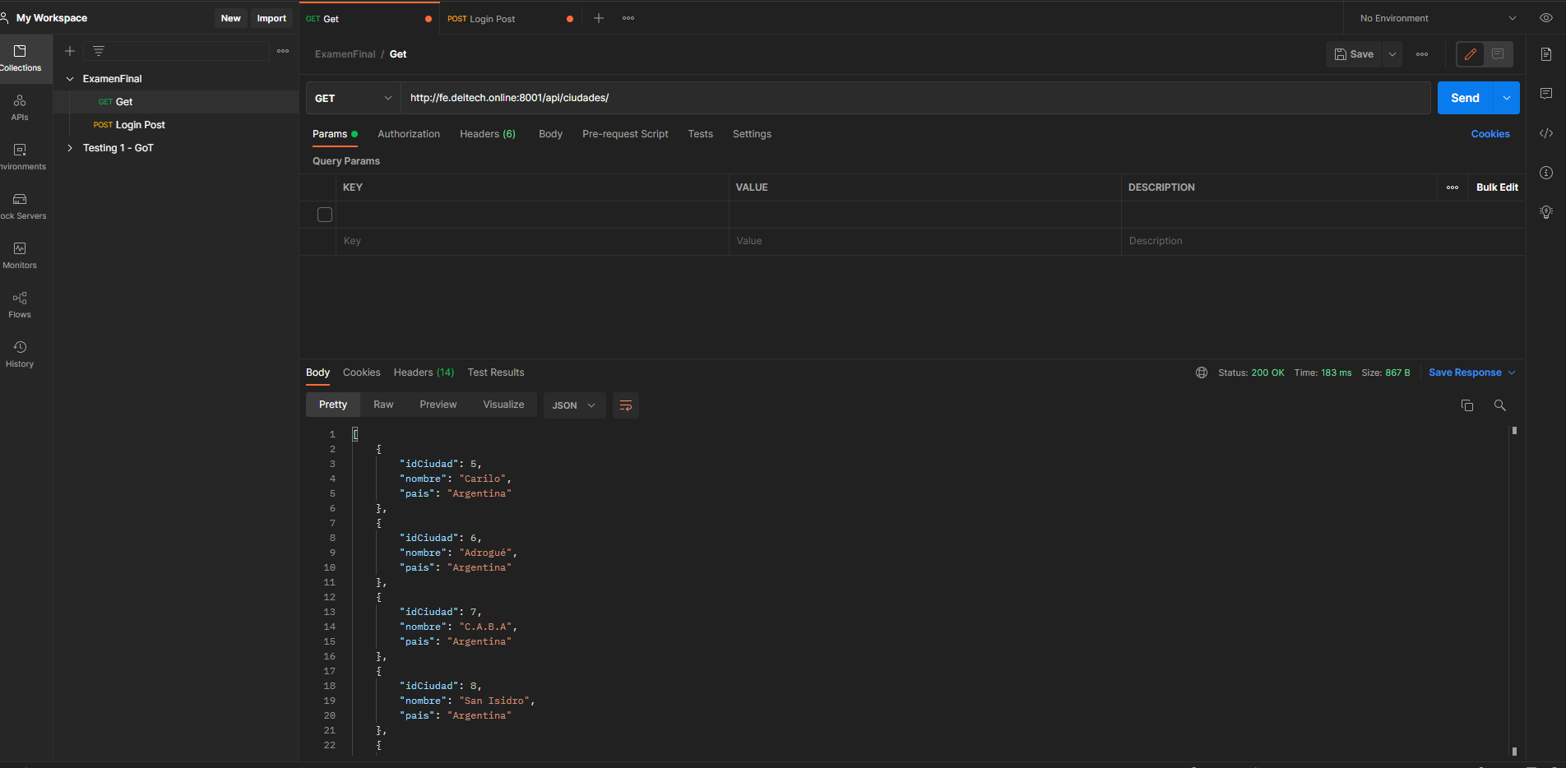

1. Redactar brevemente **1 caso de prueba** **positivo** que aplicarías en la página de [**Digital Booking!**](http://fe.deitech.online/), (**No se requiere escribirlos en formato de template**).

**8.** Mi caso de prueba sería ingresar a la url, ingresar las credenciales correctas y hacer click en el botón de login, ¿luego en el apartado de a dónde vamos? clickear para desplegar la lista y luego clickear en el destino elegido en este caso San Isidro esperando así que la página devuelva viviendas en esta ubicación. El resultado obtenido fue que devolvió un loft en san isidro.

1. Mencionar **1 defecto** que encuentres en el sitio de [**Digital Booking!**](http://fe.deitech.online/) (**No se requiere escribirlos en formato de template**).

**9.** El defecto que encuentro en digital booking es que no es posible agregar viviendas a favoritos, el icono de la estrella aparece pero esta no es clickeable por lo cual no se puede agregar.

1. Si estoy trabajando con **Jest** y quiero validar que el resultado devuelto sea **true**. ¿Qué **matcher** puedo utilizar? Dar un ejemplo de un posible test para cualquier sistema bajo prueba.

**10.** Se debe utilizar el matcher .toBeTruthy :

Utilizando de ejemplo la calculadora creada determinar si el valor que nos da la suma de 2 + 2 = 4

test(“Verdadero”, () => {

const isTrue= suma (2, 2)

expect(isTrue).toBeTruthy(4)

});